Bijlage 3: Voorbeeldberichten risicocommunicatie extreem weer

Voorbeeld 1: extreme hitte

Website:

Aanhoudende, extreme hitte

Het Nationaal Hitteplan van het RIVM is geactiveerd voor het midden, zuiden en oosten van het land, daarom geldt voor deze regio’s een code <oranje/rood> van het KNMI voor aanhoudende hitte. Besteed extra zorg en aandacht aan kwetsbare mensen in uw omgeving, met name ouderen en mensen met een chronische aandoening.

Het advies is:
- Blijf binnen en houd de hitte buiten door ramen, zonwering of gordijnen te sluiten.
- Drink voldoende water: 2 liter, verspreid over de dag.
- Span niet te veel in, vooral niet tussen 12.00 en 16.00 uur.
Toch buiten bij extreme hitte:
- Mijd dan de zon en draag bedekkende (lichte) kleding, een hoofddeksel en een zonnebril.
- Mijd het strand en ga niet zonnen.

Twitter:
Nationaal Hitteplan van kracht. @KNMI geeft code <oranje/rood> af voor extreme hitte in onze regio. Weet jij hoe je het hoofd koel houdt? <link naar website>.

Facebook
Het Nationaal Hitteplan van het RIVM is van kracht. Daarom geeft @KNMI code <oranje/rood> af in onze regio voor de aanhoudende hitte. Besteed extra zorg en aandacht aan kwetsbare mensen, met name ouderen en mensen met een chronische aandoening. Weet jij hoe je het hoofd koel houdt? <link naar website>.

Beeldmateriaal

Voorbeeld 2: Extreme regenval

Website:

Waarschuwing voor extreme regenval

Het KNMI voorspelt voor onze regio extreme regenval. Hierdoor kan overlast ontstaan zoals ondergelopen straten.

Het advies is:
- Ga geen ondergelopen straten op, tenzij het noodzakelijk is om iemand te helpen.
- Losliggende putdeksels zijn een gevaar. Houd kinderen binnen.
- Rijd niet met de auto door straten of buurten die zijn getroffen. Dat hindert de hulpdiensten. En door de golfbewegingen die veroorzaakt worden, kan het water de huizen binnenstromen waardoor (extra) schade kan ontstaan.
- Volg verdere instructies van de gemeente en hulpdiensten op.
Twitter:
Het @KNMI geeft code <oranje/rood> af voor extreme regenval. Weet jij wat je moet doen? <link naar website>.
Facebook:
Het KNMI voorspelt in onze regio extreme regenval. Hierdoor kan overlast ontstaan. Weet jij wat je moet doen? <link naar website>.
Beeldmateriaal
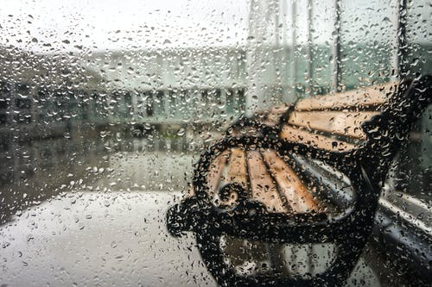

Voorbeeld 3: Mist
Website:
Code <oranje/rood> wegens zeer dichte mist
Het KNMI heeft code <oranje/rood> in onze regio afgegeven. Er is kans op zeer dichte mist. Vooral voor het verkeer kan er veel hinder ontstaan.
Het advies is:
- Ga alleen de weg op als het echt nodig is.
- Houd op de weg rekening met de omstandigheden: gebruik de juiste verlichting, matig de
snelheid en houd voldoende afstand.
- Luister naar de verkeersinformatie.
Twitter
Het @KNMI geeft code <oranje/rood> af voor dichte mist. Let op in het verkeer! <link naar website>.
Facebook
Het KNMI voorspelt in onze regio zeer dichte mist. Code <oranje/rood> geldt. Let op in het verkeer! <link naar website>.
Beeldmateriaal
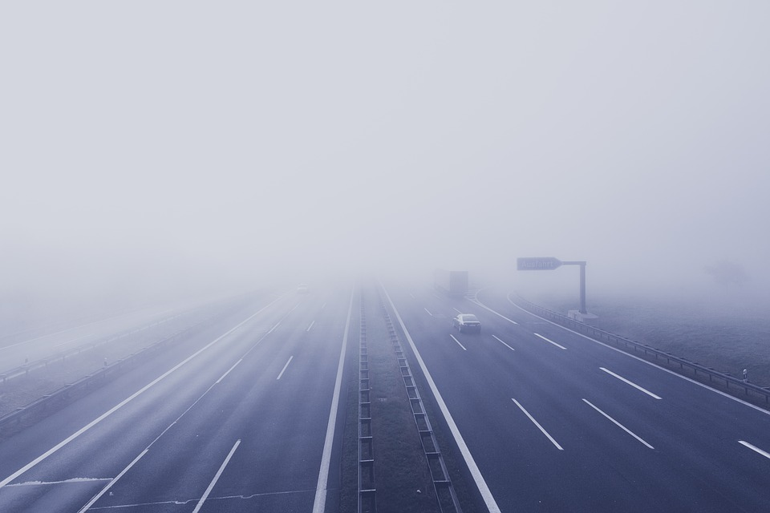
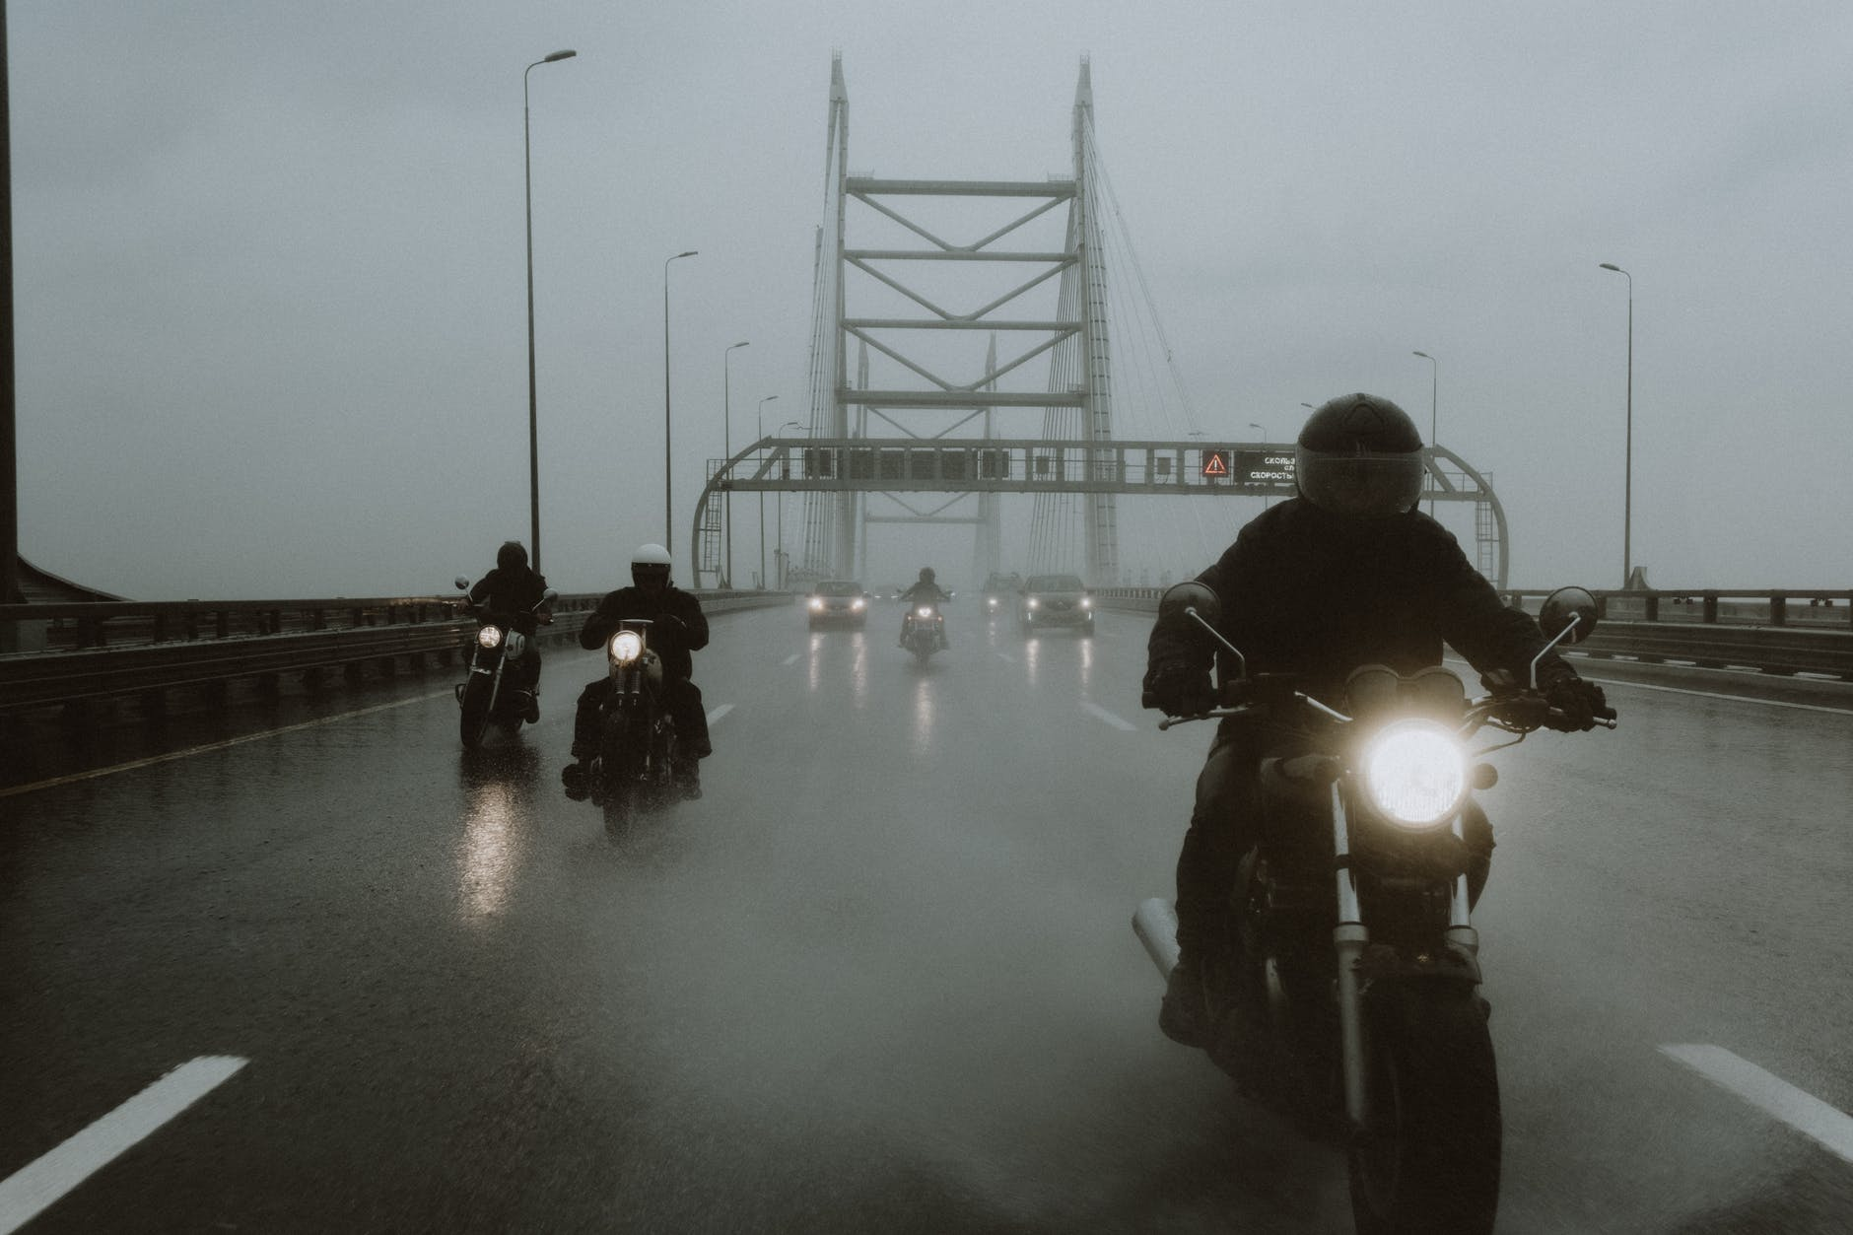

Voorbeeld 4: Onweer
Website:
Zwaar onweer verwacht
Het KNMI voorspelt in onze regio zwaar onweer. Code <oranje/rood> is afgegeven. Onweer kan voor gevaarlijke situaties zorgen. Ben daarom goed voorbereid.
Het advies is:
- Tel het aantal seconden tussen bliksemflits en donder: 1 seconde komt overeen met een afstand van ongeveer 300 meter. Tel je minder dan 10 seconden, dan is het onweer gevaarlijk dichtbij.
- Blijf binnen en sluit ramen vanwege kans op windstoten en slagregens.
- Voorkom schade aan elektrische apparatuur door aansluitingen los te koppelen.
- Neem geen bad of douche.
Buiten tijdens onweer:
- Zoek als het mogelijk is bescherming in een gebouw.
- Blijf uit de buurt van open water.
- Ben je in een open veld? Ga op de hurken zitten, maar nooit op de grond liggen.
- Schuil nooit onder een alleenstaande boom, langs een bosrand of bij een metalen afrastering.
- Met meer mensen, verspreid dan.
Twitter
Het @KNMI geeft code <oranje/rood> af voor zwaar onweer. Voorkom gevaarlijke situaties! <link naar website>.
Facebook
Het KNMI voorspelt in onze regio zwaar onweer. Onweer kan voor gevaarlijke situaties zorgen. Ben goed voorbereid. <link naar website>.
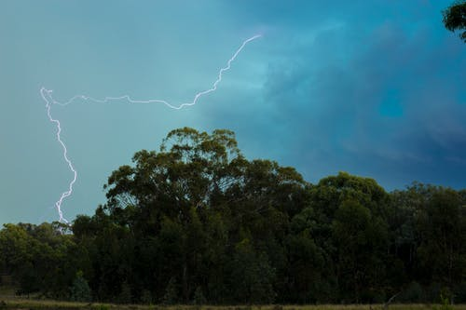
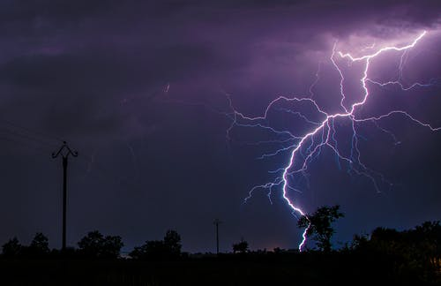

Voorbeeld 5: sneeuw, ijzel of extreme kou
Website:
Zeer zware sneeuw op komt: KNMI geeft code <oranje/rood> af
Het KNMI heeft voor onze regio code <oranje/rood> afgegeven omdat er een grote kans is op zware sneeuwval. Vooral op de weg kunnen hierdoor gevaarlijke situaties ontstaan.
Het advies is:
- Blijf zoveel mogelijk binnen en ga alleen op weg als het echt noodzakelijk is.
Buiten in de sneeuw, ijzel of extreme kou:
- Check of en waar de gemeente heeft gestrooid.
- Zorg voor warme kleding en blijf in beweging.
- Luister naar de verkeersinformatie.
Twitter:
Het @KNMI geeft code <oranje/rood> af wegens zware sneeuwval. Weet jij wat je het beste kunt doen? <link naar website>.
Facebook:
Er is zware sneeuwval op komt. Daarom heeft het KNMI code <oranje/rood> afgegeven in onze regio. Weet wat je moet doen? <link naar website>.
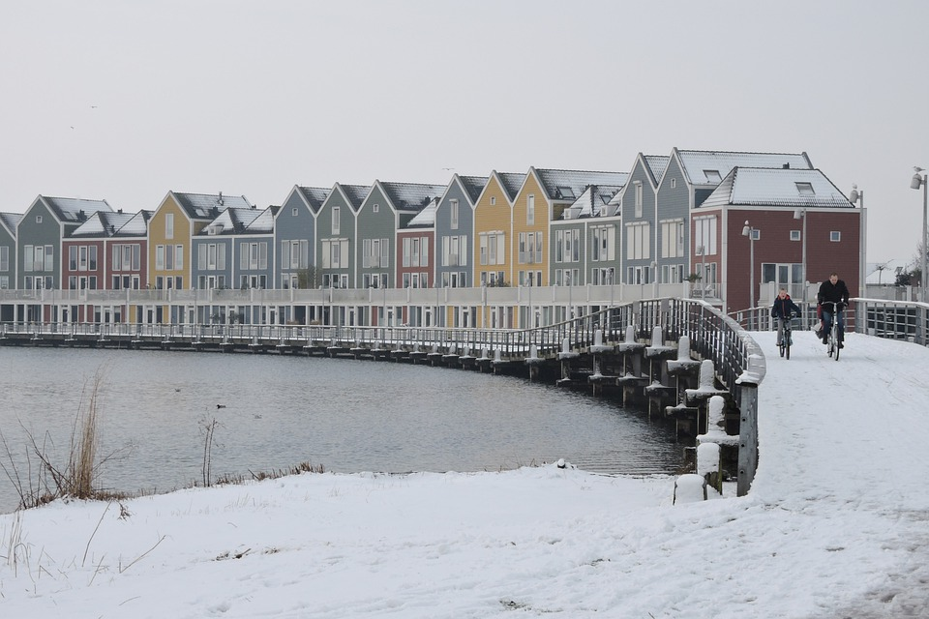
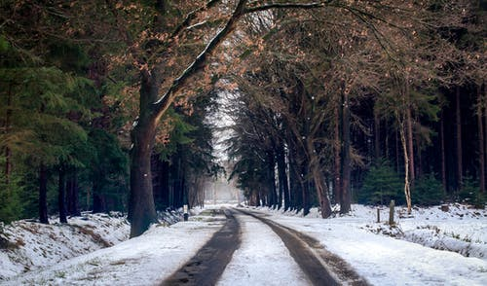

Voorbeeld 6: Storm, windstoten

Website:

Code <oranje/rood>: storm op komst

Het KNMI heeft voor onze regio code <oranje/rood> afgegeven. Zij voorspelt een zware storm. Bereid je voor:
- Blijf zoveel mogelijk binnen.
- Zorg dat ramen en deuren dicht zijn, vooral waar de wind op staat. Zet luiken goed vast.
- Haal tuinmeubelen of andere losse objecten naar binnen of zet ze goed vast.
- Zet de auto op een veilige plek: uit de wind en uit de buurt van bomen en schuttingen.
Buiten in de storm
- Schuil niet onder bomen of bij huizen.
- Zoek beschutting in gebouwen en wacht tot de storm gaat liggen.
- Vermijd met de auto zoveel mogelijk dammen en bruggen en luister naar de verkeersinformatie.
- Blijf uit de buurt van open water.
- Voer tijdens de storm geen (nood)reparaties aan het huis uit.
Stormoverlast
Een zware storm kan voor veel schade zorgen. Weet jij wanneer je de gemeente of 112 moet bellen? Bekijk het schema hieronder.

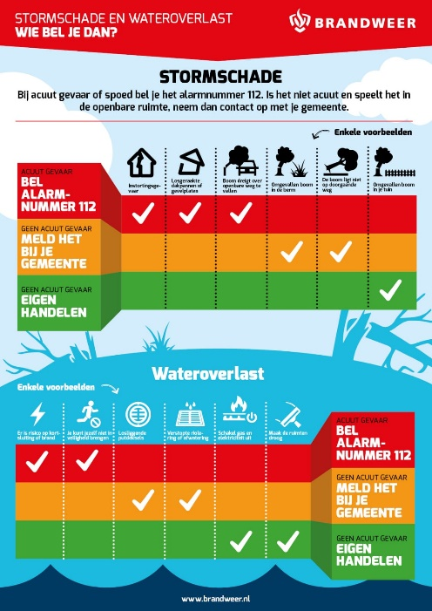

Twitter
- @KNMI voorspelt <#codeoranje/rood> voor onze regio. Misschien waait het nog over, maar hier alvast enkele tips om overlast te melden. <verwijzing naar website>
- Heftige storm vandaag met veel schade. Wat kun je zelf doen en waarvoor je de gemeente of de brandweer belt? <verwijzing naar website>

Facebook
Het KNMI heeft voor onze regio code <oranje/rood> afgegeven. Zij voorspelt een zware storm met mogelijk overlast en schade. Weet jij wat je zelf moet doen en waarvoor je de gemeente of de brandweer belt? <als plaatje schema plaatsen>.

Beeldmateriaal

